Меню
горячих завтраков для учащихся
муниципальное казенное общеобразовательное учреждение
Ханты-Мансийского района
«Средняя общеобразовательная школа с. Нялинское
имени Героя Советского Союза Вячеслава Федоровича Чухарева»
с 11 лет и старше
1 вариант Завтрак
Понедельник (1 неделя)
- Каша молочная пшеничная жидкая  - Сыр порциями  - Чай с лимоном  - Хлеб пшеничный | 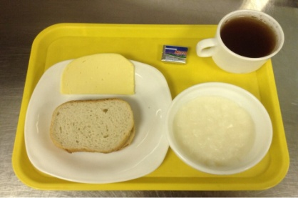
Вторник (1 неделя)
- Каша рисовая молочная жидкая  - Масло сливочное  - Чай с молоком  - Хлеб пшеничный  - Апельсин | 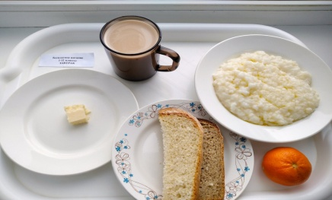
Среда (1 неделя)
- Каша пшенная молочная жидкая  - Сыр порциями  - Какао с молоком  - Хлеб пшеничный | 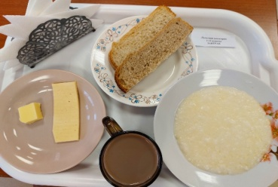
Четверг (1 неделя)
- Каша рисовая молочная жидкая
- Чай с молоком
- Хлеб пшеничный
- Апельсин

Пятница (1неделя)
- Суп молочный с макаронными изделиями  - Кофейный напиток на сгущенном молоке | 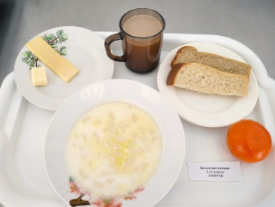

Меню
горячих завтраков для учащихся
муниципальное казенное общеобразовательное учреждение
Ханты-Мансийского района
«Средняя общеобразовательная школа с. Нялинское
имени Героя Советского Союза Вячеслава Федоровича Чухарева»
с 11 лет и старше
2 вариант Завтрак
Понедельник (2 неделя)
- Каша из овсяных хлопьев "Геркулес" вязкая;  - Какао с молоком.  - Печенье | 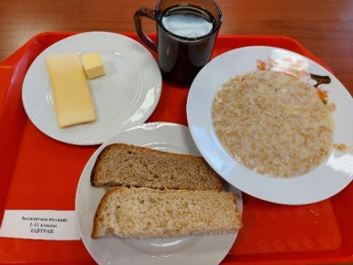
Вторник (2 неделя)
- Запеканка из творога с молоком сгущенным;  - Кофейный напиток с молоком. | 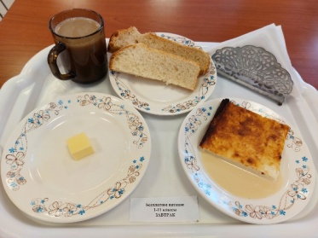
Среда (2 неделя)
- Омлет натуральный;  - Чай с молоком. | 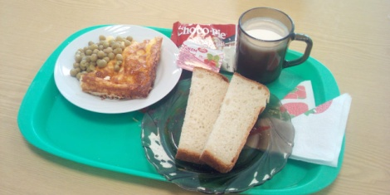
Четверг (2 неделя)
- Каша молочная пшеничная жидкая;  - Йогурт 2,5%;  - Хлеб пшеничный.  - Кисель | 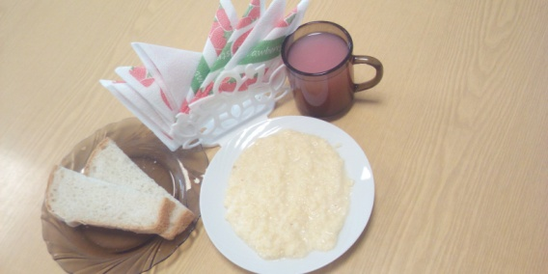
Пятница (2 неделя)
- Каша пшенная молочная жидкая;  - Бутерброд с джемом;  - Хлеб пшеничный;  - Чай с молоком.  - Яблоко  - Яйцо | 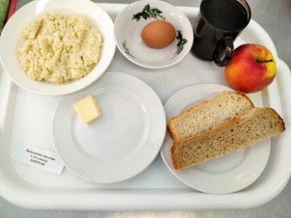

Меню
горячих обедов для учащихся
муниципальное казенное общеобразовательное учреждение
Ханты-Мансийского района
«Средняя общеобразовательная школа с. Нялинское
имени Героя Советского Союза Вячеслава Федоровича Чухарева»
с 11 лет и старше
1 вариант Обед
Понедельник (1 неделя)
- Салат из свеклы с зеленым горошком  - Щи из свежей капусты с картофелем со сметаной  - Жаркое по-домашнему  - Сок яблочный  - Хлеб пшеничный | 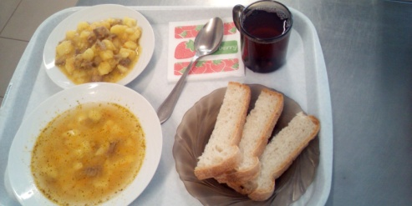
Вторник (1 неделя)
- Сельдь с луком  - Борщ с капустой и картофелем со сметаной  - Рыба, тушеная в сметанном соусе  - Пюре картофельное  - Компот из смеси сухофруктов  - Хлеб пшеничный | 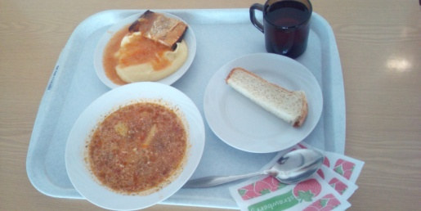
Среда (1 неделя)
- Винегрет овощной  - Суп с макаронными изделиями и картофелем  - Печень говяжья по-строгановски  - Макаронные изделия отварные  - Напиток клюквенный  - Конфета, глазированная шоколадом  - Хлеб пшеничный | 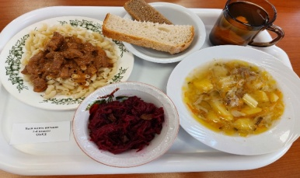
Четверг (1 неделя)
- Салат из свежих огурцов  - Суп крестьянский с крупой  - Сосиски отварные  - Капуста тушеная  - Напиток из шиповника  - Хлеб ржаной | 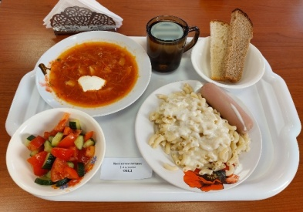
Пятница (1 неделя)
- Салат из свежих помидоров и огурцов  - Суп картофельный с горохом  - Каша гречневая рассыпчатая  - Тефтели из говядины с рисом с соусом томатным  - Кисель из концентрата плодового или ягодного  - Хлеб ржаной | 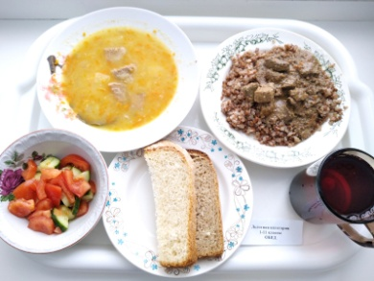

Меню
горячих обедов для учащихся
муниципальное казенное общеобразовательное учреждение
Ханты-Мансийского района
«Средняя общеобразовательная школа с. Нялинское
имени Героя Советского Союза Вячеслава Федоровича Чухарева»
с 11 лет и старше
2 вариант Обед
Понедельник (2 неделя)
- Рассольник ленинградский со сметаной  - Рис отварной  - Гуляш из говядины  - Кисель из концентрата плодового или ягодного  - Хлеб пшеничный | 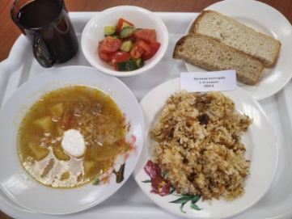
Вторник (2 неделя)
- Салат из морковный  - Суп картофельный с горохом  - Сердце в соусе сметанном с томатом и луком  - Гречка рассыпчатая  - Компот из свежих плодов  - Хлеб пшеничный | 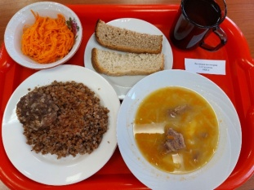
Среда (2 неделя)
- Салат из свежих огурцов  - Щи из свежей капусты с картофелем со сметаной  - Рыба, тушеная в томате с овощами  - Пюре картофельное  - Чай с лимоном  - Хлеб пшеничный | 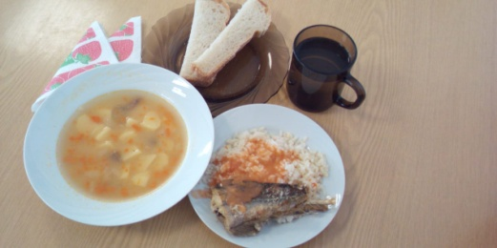
Четверг (2 неделя)
- Салат картофельный с зеленым горошком  - Свекольник  - Тефтели рыбные с соусом томатным с овощами  - Пюре из гороха с маслом  - Печенье  - Хлеб пшеничный | 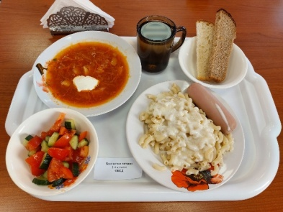
Пятница (2 неделя)
- Салат из свеклы с солеными огурцами  - Суп с рыбными консервами  - Плов из отварной говядины  - Компот из свежих плодов  - Хлеб пшеничный | 